ADOTEC | MÓDULO | OLEOHIDRÁULICA BÁSICA | PROFESOR  ALUMNO  PRÁCTICA N°___  PPT N°4  OTRO
 | UNIDAD II | COMPONENTES 4
 | GUÍA DE TRABAJO N° 4 | Sección  Actuadora.
NOMBRE |  |  | FECHA | CURSO
Esta Guía se trabaja después de haber visto el PPT N° 4 de la Unidad 2. Componentes

OBJETIVO: Identificar la función y los componentes que conforman la sección actuadora de un sistema oleohidráulico básico.
LUGAR: Sala.
TIEMPO: 45 min.
DINÁMICA DE TRABAJO: Según indicaciones del profesor.

I.- Responda cada una de las siguientes preguntas:
- ¿Cuál es la función de la sección actuadora en un sistema oleohidráulico?

- Observe los siguientes sistemas y responda:

  - Encierre en un círculo los componentes de la sección actuadora de cada una de los sistemas.
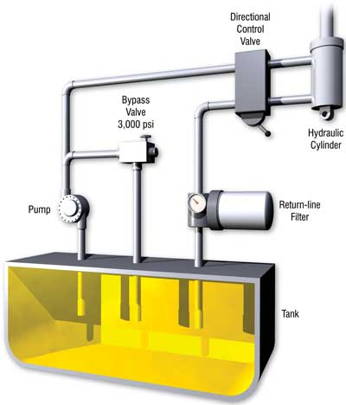
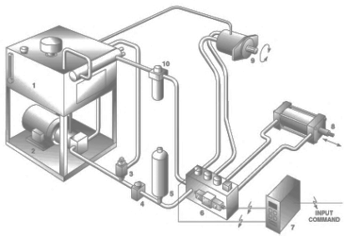

B
A

  - Indique qué tipo de actuador tiene cada uno de los sistemas anteriores.

- De modo general ¿Cómo se clasifican los actuadores hidráulicos?

- ¿Cuál es la diferencia entre un actuador lineal y un actuador rotatorio?

- ¿A qué líneas hidráulicas se conectan los actuadores en un sistema?

- ¿De qué partes se compone básicamente un cilindro hidráulico como el de la figura?

- ¿Cómo se clasifican o dividen los cilindros hidráulicos?

- ¿Cuál es la característica fundamental de un cilindro de simple efecto?

- ¿En un cilindro de doble efecto, cuál es la finalidad de que tenga vástago doble como el de la figura?

- ¿La fuerza que ejerce un cilindro telescópico es igual en todas sus etapas o émbolos? ¿Por qué?

- ¿Qué es lo que lleva en su interior un cilindro Tipo Cremallera que le permite pasar de un movimiento rectilíneo a un movimiento circular?

- ¿Cómo se clasifican los motores hidráulicos?

- ¿Qué tipo de actuador utilizan los camiones revolvedores de cemento para hacer girar el contenedor?

- Observe la figura y luego determine qué movimiento realizará la maquina con la extensión o retracción de cada uno de los cilindros (BUCKET- ARM- BOOM).
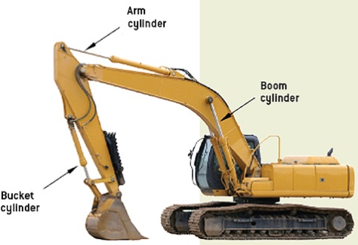
BRAZO PRINCIPAL

BRAZO SECUNDARIO.

PALA

  - El “Bucket cylinder” se extiende en su totalidad y el resto de los cilindros permanece sin variación.

  - El “Arm cylinder” se retrae en su totalidad y el resto de los cilindros permanece sin variación.

  - El “Bucket cylinder” se retrae en su totalidad.

- Considere el equipo móvil de la pregunta 14 y responda:

a. ¿Cuántas válvulas se utilizan para desarrollar los desplazamientos de los cilindros?

b. Considerando que este equipo gira sobre su base.
¿Cuál es un posible actuador que permitiría ese giro? Justifique se respuesta.

- El cilindro actuador de la imagen ¿Es de simple efecto o de doble efecto? Justifique su respuesta.
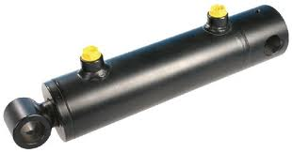

- ¿Qué nombre recibe el actuador de la figura?

- ¿Cuál es la diferencia en su construcción y en su funcionamiento entre un cilindro de simple efecto y el de doble efecto?

19. Complete el siguiente texto con las siguientes palabras.
fuerza - compensados - extensión - doble efecto - equilibrado - vástago - rapidez - cilindro
La finalidad de que un _ _ de _ __ tenga un _ __
doble es que los movimientos de _ _ y retracción desarrollen la misma
__ y __ __ en sus carreras , por esta razón se conocen como
cilindros _ _ o _ _.

20. Identifique los diferentes actuadores completando con el nombre en el siguiente cuadro.
Figura | Nombre
